108年度新生公園農業學苑 春季班(舊生)

活動目的：為協助推動台北市田園城市新政策，秉持以都市農業有機、健康、新生活之理念，培訓台北市都市農業綠美化推廣尖兵，課程安排包含基礎園藝課程、蔬果栽培、居家園藝、簡易造景及各地案例分享等，有心參與學員能夠全程參與，未來成為七星都市農業綠美化推廣尖兵，本次進階班針對參加過農業學苑課程之舊學員為主。

主辦單位：台北市政府工務局公園路燈工程管理處
策劃執行：財團法人七星農業發展基金會
開課時間：108年1月2日~3月27日 每週三下午14:00~16:00 (詳課程表)
參加資格：想參加農業學苑課程之舊學員為主(共計35名)
開課地點：台北市新生公園農業學苑(詳教室地圖)

報名方式：限網路報名，108年1月17日09:00起~滿額為止。
報名者請先前往七星農業發展基金會網站(http://www.agri.org.tw)，於活動訊息中點選農業學苑招生中，進入招生活動網頁點選我要報名，填記基本資料後點選確定送出即可，報名成功者可於參加名單中看到自己姓名。名額滿時即無法報名，不要氣餒，開課中如有空席，本會將立即公告於網站最新消息中。
因課程全程免費名額有限，為將資源作最有效運用，無故缺課超過3次者，本會有權將名額重新釋出給予有心參加者。
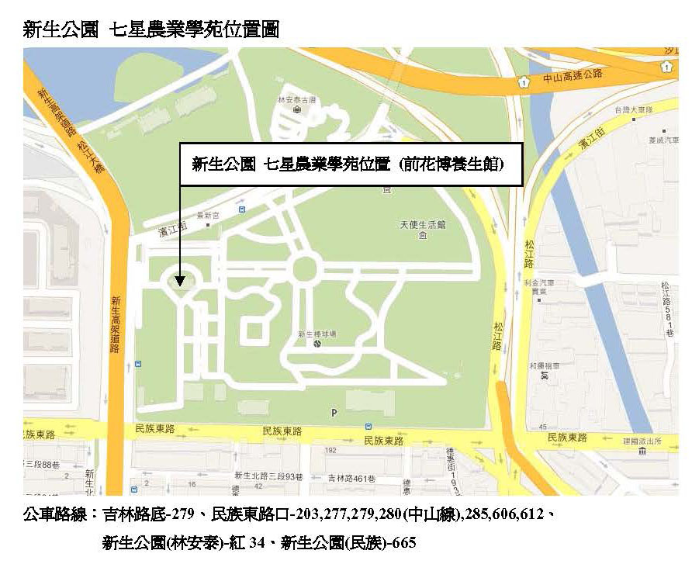
108年度新生公園綠化教室七星農業學苑1-3月課程

日期 | 課程名稱 | 講師 | 名額
1月2日 | 七星農業學苑舊生進階班系列1 | 蔡其昌  景觀設計  七星農業發展基金會 研究員 | 30
1月2日 | 國際花卉主題策展分享  看看專家佈展手法 | 蔡其昌  景觀設計  七星農業發展基金會 研究員 | 30
1月9日 | 七星農業學苑舊生進階班系列2 | 林海平  農場營運  景觀公會 理事 | 30
1月9日 | 花卉博覽會導覽介紹  台灣園藝盛會賞析 | 林海平  農場營運  景觀公會 理事 | 30
1月16日 | 七星農業學苑舊生進階班系列3 | 謝榮欽  園藝栽培  東農園藝坊 老師 | 30
1月16日 | 盆景賞析與實務工法  師法自然縮影自然 | 謝榮欽  園藝栽培  東農園藝坊 老師 | 30
1月23日 | 七星農業學苑舊生進階班系列4 | 古琴昌  水電噴灌  綠興有限公司 總經理 | 30
1月23日 | 家庭微灌理論與實務  輕鬆讓植物不缺水 | 古琴昌  水電噴灌  綠興有限公司 總經理 | 30
1月30日 | 七星農業學苑舊生進階班系列5 | 陸莉娟  園藝栽培  板橋社區大學 老師 | 30
1月30日 | 用花盆種菜真簡單  生活園藝小智慧 | 陸莉娟  園藝栽培  板橋社區大學 老師 | 30
2月13日 | 七星農業學苑舊生進階班系列6 | 鐘秀媚  園藝栽培  台灣大學農場 技士 | 30
2月13日 | 花菜共生蔬花園  居家園藝小智慧 | 鐘秀媚  園藝栽培  台灣大學農場 技士 | 30
2月20日 | 七星農業學苑舊生進階班系列7 | 沈志誠  農場管理  台灣大學農場 技正 | 30
2月20日 | 種子森林好好玩  自然就是我老師 | 沈志誠  農場管理  台灣大學農場 技正 | 30
2月27日 | 七星農業學苑舊生進階班系列8 | 詹水源  園藝植物  二崎生態休閒農場 場長 | 30
2月27日 | 植物養生快樂新生活  居家園藝小智慧 | 詹水源  園藝植物  二崎生態休閒農場 場長 | 30
3月6日 | 七星農業學苑舊生進階班系列9 | 雷時生  樹木修剪  樹藝工作室 攀樹專家 | 30
3月6日 | 高空修剪實務觀摩操作  知難行易 | 雷時生  樹木修剪  樹藝工作室 攀樹專家 | 30
3月13日 | 七星農業學苑舊生進階班系列10 | 杜宏全  農場管理  喜樂屋有機農園 老師 | 30
3月13日 | 有機農場多角化經營  落實農場永續經營 | 杜宏全  農場管理  喜樂屋有機農園 老師 | 30
3月20日 | 七星農業學苑舊生進階班系列11 | 陳秋鵬  花卉佈置  公園路燈工程管理處 老師 | 30
3月20日 | 花藝佈展美學賞析  美學賞析 | 陳秋鵬  花卉佈置  公園路燈工程管理處 老師 | 30
3月27日 | 七星農業學苑舊生進階班系列12 | 郭宣含  香草植物  七星組合盆栽教師 老師 | 30
3月27日 | 香草居家運用實務  珍惜身邊寶貝 | 郭宣含  香草植物  七星組合盆栽教師 老師 | 30

＊以上課程為預先排定課程如有異動於上課前一週公告教室外。

